Documento de Arquitectura de Software
GeoTrail

Fernando Calderon
Dondup Berrios

1. Descripción general
GeoTrail es una aplicación móvil orientada a la geolocalización y seguridad de personas durante desplazamientos, excursiones y actividades al aire libre. El sistema permite compartir la ubicación entre usuarios autorizados, visualizar y registrar rutas recorridas y gestionar información relacionada con los desplazamientos.
El principal objetivo de GeoTrail es proporcionar un mecanismo de seguimiento que priorice la seguridad y privacidad de sus usuarios. Para ello, el sistema contempla mecanismos de autorización para compartir información de ubicación, notificaciones ante posibles desviaciones de una ruta, detección de posibles situaciones de emergencia mediante sensores del dispositivo y mecanismos de comunicación alternativa para situaciones en las que no exista conectividad convencional.

2. Requisitos arquitectónicos
La arquitectura actual se basa en una aplicación móvil conectada a un backend mediante una API, con persistencia de información en una base de datos alojada en la nube. Esta estructura considera los siguientes requisitos:

2.1. Geolocalización y comunicación en tiempo real
El sistema obtiene la ubicación del dispositivo mediante los servicios de geolocalización disponibles y permite transmitir actualizaciones a los usuarios autorizados. La arquitectura contempla mecanismos de comunicación en tiempo real para distribuir información de ubicación y eventos relevantes.

2.2. Privacidad de la ubicación
La ubicación de un usuario no debe ser información pública. El acceso debe estar restringido mediante relaciones de autorización entre usuarios y grupos.

2.3. Seguridad
Las comunicaciones y los mecanismos de autenticación deben protegerse frente a accesos no autorizados. Las operaciones relacionadas con información sensible deben considerar la validación de permisos desde el backend.

2.4. Información geoespacial
El sistema debe almacenar y consultar información relacionada con posiciones, recorridos y rutas geográficas mediante tecnologías que permitan gestionar datos espaciales.

2.5. Conectividad limitada
El sistema debe considerar escenarios en los que el dispositivo pierda temporalmente su conexión a Internet, especialmente durante actividades de montaña o en zonas con baja cobertura.

2.6. Modularidad
La arquitectura debe permitir incorporar nuevas funcionalidades, como mecanismos adicionales de comunicación de emergencia, sin modificar completamente los componentes existentes.

3. Arquitectura de software
La solución utiliza una arquitectura cliente-servidor compuesta por una aplicación móvil, un backend que procesa las solicitudes del cliente, una API de comunicación y una base de datos alojada en la nube.
La aplicación móvil se desarrolla utilizando React Native y Expo. El backend está desarrollado con Node.js y proporciona los servicios necesarios para gestionar las operaciones del sistema. La comunicación entre ambos componentes se realiza mediante una API, mientras que la información persistente se almacena en una base de datos PostgreSQL con soporte geoespacial mediante PostGIS.
La infraestructura actual utiliza Render para el alojamiento de los servicios correspondientes. La base de datos es accesible desde el backend, evitando la conexión directa de la aplicación móvil con la persistencia.
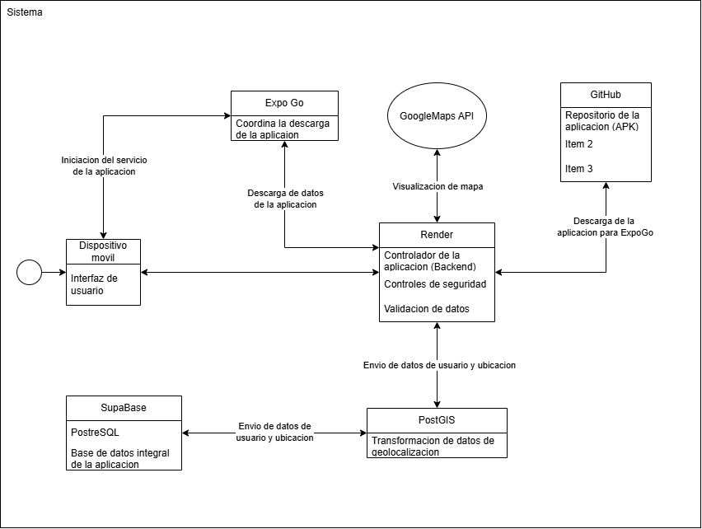

4. Componentes principales

4.1. Aplicación móvil
La aplicación móvil constituye la interfaz principal con el usuario y se encarga de presentar la información, obtener datos del dispositivo y comunicarse con el backend. Las operaciones que no requieren información compartida ni validación del servidor pueden realizarse localmente.
Entre sus principales funciones se encuentran:
- Interfaz de usuario y navegación por la aplicación.
- Obtención de la ubicación mediante los servicios del dispositivo.
- Utilización de sensores disponibles en el teléfono.
- Visualización de mapas y rutas.
- Envío y recepción de información de ubicación.
- Visualización de usuarios autorizados.
- Gestión de rutas y datos relacionados con los desplazamientos.
- Recepción de actualizaciones y notificaciones.
- Interacción con funcionalidades de seguridad y comunicación de emergencia, según su disponibilidad.
La aplicación se desarrolla con React Native y Expo, lo que permite mantener una base de código multiplataforma para Android e iOS.

4.2. Backend
El backend constituye el componente encargado de procesar las solicitudes de la aplicación móvil, gestionar la lógica del sistema y acceder a la información persistente. Está desarrollado con Node.js y centraliza las operaciones que requieren procesamiento compartido o validación de permisos.
Entre sus principales funciones se encuentran:
- Procesamiento de solicitudes provenientes de la aplicación móvil.
- Gestión de sesiones y operaciones de autenticación, según su implementación actual.
- Validación de permisos para el acceso a información.
- Recepción y procesamiento de información de ubicación.
- Gestión de información de usuarios, grupos y rutas, según las funcionalidades implementadas.
- Procesamiento de eventos relacionados con la seguridad.
- Acceso a la base de datos.
- Comunicación con servicios externos cuando corresponde.
El backend concentra la lógica del servidor y actúa como intermediario entre la aplicación móvil y la base de datos.

4.3. Base de datos
La información persistente del sistema se almacena mediante PostgreSQL, utilizando la infraestructura de alojamiento actual. Para el manejo de información geográfica se utiliza PostGIS, que permite almacenar y consultar datos espaciales.
La base de datos contempla información relacionada con:
- Usuarios.
- Grupos y relaciones entre usuarios.
- Rutas y recorridos.
- Puntos geográficos.
- Permisos y relaciones de acceso.
- Otros datos necesarios para la operación del sistema.
El acceso a la base de datos se realiza desde el backend, que procesa las solicitudes antes de consultar o modificar la información.

4.4. API propia
La API constituye la interfaz de comunicación entre la aplicación móvil y el backend. A través de ella, el cliente solicita operaciones y transmite la información necesaria para el funcionamiento del sistema.
La arquitectura contempla el uso de una API REST para operaciones convencionales, como la gestión de usuarios, grupos, rutas y consultas de información, mediante comunicaciones HTTP protegidas con HTTPS.
Para las operaciones que requieren actualizaciones en tiempo real se contempla el uso de WebSocket mediante Socket.IO, con el objetivo de transmitir eventos de ubicación y seguridad a los usuarios autorizados.
La disponibilidad y el grado de implementación de cada mecanismo dependen del estado actual del desarrollo.

4.5. Servicios externos
GeoTrail utiliza servicios externos para complementar las funcionalidades proporcionadas por la aplicación y el backend.
Para la representación cartográfica y las funcionalidades relacionadas con mapas se utiliza Google Maps. La ubicación del usuario se obtiene mediante los servicios de geolocalización disponibles en el dispositivo móvil, que son independientes de la representación cartográfica.
Para las notificaciones se consideran los servicios nativos disponibles en Android e iOS, de acuerdo con la integración realizada en la aplicación.
Asimismo, se contempla una integración con servicios de comunicación satelital de Starlink para facilitar la comunicación de emergencia en escenarios sin conectividad convencional. Esta funcionalidad se encuentra en proceso de implementación y debe distinguirse de las capacidades actualmente operativas.

5. Tecnologías
Componente | Tecnología
Aplicación móvil | React Native / Expo
Backend | Node.js
Comunicación API | REST sobre HTTPS
Comunicación en tiempo real | WebSocket / Socket.IO
Base de datos | PostgreSQL
Información geoespacial | PostGIS
Infraestructura de alojamiento | Render
Autenticación | JWT, pendiente de implementación
Mapas | Google Maps
Notificaciones | Servicios nativos de Android e iOS
Comunicación de emergencia | Integración con Starlink, en desarrollo
Las tecnologías indicadas corresponden a los componentes utilizados o contemplados en la arquitectura actual. Los mecanismos pendientes de implementación se identifican como tales para distinguirlos de las funcionalidades operativas.

6. Seguridad y privacidad
La seguridad constituye un requisito transversal de la arquitectura de GeoTrail debido a que el sistema maneja información de ubicación que puede utilizarse para determinar la posición y el desplazamiento de una persona.
El diseño considera que la ubicación de un usuario solamente debe estar disponible para personas que posean una autorización explícita y vigente. Para ello, se contemplan las siguientes directrices:

6.1. Autenticación
Los usuarios deben autenticarse antes de acceder a funcionalidades que involucren información privada. La implementación de los mecanismos de autenticación debe ajustarse al estado actual del desarrollo.

6.2. Autorización
El backend debe validar que cada usuario posea los permisos necesarios antes de permitir el acceso a información de otros usuarios.

6.3. Control de acceso a la ubicación
La ubicación de un usuario debe distribuirse únicamente a los usuarios autorizados según las relaciones de acceso establecidas en el sistema.

6.4. Códigos de incorporación
El acceso a grupos mediante códigos de seguridad se contempla como un mecanismo para establecer relaciones de autorización sin exponer públicamente la identidad o ubicación de sus integrantes. Su funcionamiento debe incluir validación por parte del backend.

6.5. Protección de comunicaciones
La comunicación entre la aplicación móvil y el backend debe utilizar protocolos cifrados, como HTTPS, para proteger la información transmitida.

6.6. Gestión segura de sesiones
Las credenciales y los datos de sesión deben gestionarse de forma segura en el dispositivo. La implementación de mecanismos específicos de almacenamiento y administración de sesiones debe verificarse según el estado actual del sistema.

6.7. Minimización de datos
La aplicación debe evitar transmitir información que no sea necesaria para la funcionalidad solicitada, reduciendo la exposición de datos personales y de ubicación.

6.8. Validación en el servidor
Las operaciones relacionadas con información sensible deben validarse en el backend, evitando depender exclusivamente de las validaciones realizadas por la aplicación móvil.

7. Consideraciones de evolución
La arquitectura actual permite continuar el desarrollo de GeoTrail mediante la incorporación progresiva de nuevas funcionalidades. La separación entre aplicación móvil, backend, base de datos y servicios externos facilita modificar o ampliar componentes sin reemplazar necesariamente toda la estructura del sistema.
Las funcionalidades que aún se encuentran en desarrollo, como la autenticación basada en JWT y la comunicación de emergencia mediante Starlink, deberán integrarse y documentarse conforme avance su implementación. Asimismo, la arquitectura podrá actualizarse posteriormente para reflejar cambios en las tecnologías, los servicios utilizados y los mecanismos de seguridad.

